# PHIẾU HỌC TẬP ASP.NET CORE [02] - TẠO API ĐƠN GIẢN (CATEGORIES MANAGEMENT)

## Họ và tên: Nguyễn Hồng Sơn

## Lớp: CNTT 18-09

## Video đã xem (Link): https://www.youtube.com/watch?v=ivHvd83B54k&t=2s

## ⏰ Thời gian hoàn thành: 25/12/2025 (ngày/tháng/năm)

## 1. Kiến thức cốt lõi (Tổng quan tạo API)

*Sau khi xem video, hãy điền vào các chỗ trống dưới đây:*

### 1. Controller trong ASP.NET Core là gì?

* Controller là một class (class/interface/method) chứa các action methods để xử lý HTTP requests.
* Tên Controller thường kết thúc bằng: Controller
* Ví dụ: Products Controller quản lý products

### 2. Các HTTP Verbs cơ bản:

| **HTTP Verb** | **Mục đích** | **Ví dụ** |
| --- | --- | --- |
| **GET** | Dùng để lấy dữ liệu từ server | GET /api/products |
| **POST** | Dùng để tạo mới dữ liệu | POST /api/products |
| **PUT** | Dùng để cập nhật dữ liệu đã tồn tại | PUT /api/products/1 |
| **DELETE** | Dùng để xóa dữ liệu | DELETE /api/products/1 |

### 3. Route trong ASP.NET Core:

Hãy nhìn vào ví dụ sau:

[ApiController]

[Route("api/[controller]")]

public class ProductsController : ControllerBase

{

[HttpGet]

public ActionResult GetAll() { ... }

[HttpGet("{id}")]

public ActionResult GetById(int id) { ... }

}

* [Route("api/[controller]")] có nghĩa là: Định nghĩa đường dẫn API bắt đầu bằng api/ và theo tên controller
* Placeholder [controller] sẽ được thay thế bằng: Tên Controller bỏ chữ "Controller" phía sau
* Kết quả route cho GetAll() sẽ là: /api/products
* Kết quả route cho GetById() sẽ là: /api/products/{id}

### 4. ActionResult vs Task:

* ActionResult<List<Product>> dùng cho: Synchronous (Synchronous / Asynchronous)
* Task<ActionResult<List<Product>>> dùng cho: Asynchronous (Synchronous / Asynchronous)
* Trong ASP.NET Core hiện đại, nên dùng: Task<ActionResult<T>> vì hỗ trợ xử lý bất đồng bộ, hiệu năng tốt hơn và phù hợp khi làm việc với database hoặc I/O.

### 5. HTTP Status Codes:

| **Status Code** | **Ý Nghĩa** | **Khi nào dùng** |
| --- | --- | --- |
| **200 OK** | Yêu cầu thành công | Khi lấy hoặc cập nhật dữ liệu thành công |
| **201 Created** | |  | | --- | |  |  |  | | --- | | Tạo mới thành công | | Khi tạo resource mới (POST) |
| **204 No Content** | Thành công nhưng không có dữ liệu trả về | Khi xóa dữ liệu |
| **404 Not Found** | Không tìm thấy resource | Khi không tìm thấy dữ liệu theo id |
| **400 Bad Request** | |  | | --- | |  |  |  | | --- | | Request không hợp lệ | | |  | | --- | |  |  |  | | --- | | Khi dữ liệu gửi lên sai hoặc thiếu | |

### 6. Service Pattern là gì?

* Service Pattern giúp bạn: Tách business logic ra khỏi Controller
* Tại sao cần tách Service khỏi Controller?
  + Controller chỉ tập trung xử lý HTTP request/response
  + Business logic nằm trong Service giúp code: Dễ bảo trì, dễ test và tuân theo nguyên tắc Separation of Concerns
  + Phù hợp với Dependency Injection trong ASP.NET Core

## 2. Ví dụ thực hành (Tạo API Categories)

*Yêu cầu: Thực hiện đầy đủ các TODO dưới đây. Hãy viết code (không copy-paste), không dùng AI hoặc nhờ bạn khác viết!*

### 📝 TODO 1: Tạo Model Category.cs

**Yêu cầu:** Tạo class Category với các properties:

* Id (int)
* Name (string)
* Description (string)
* IsActive (bool)
* CreatedAt (DateTime)

**Hãy viết code dưới đây:**

// File: Category.cs

// (Viết class Category của bạn ở đây)

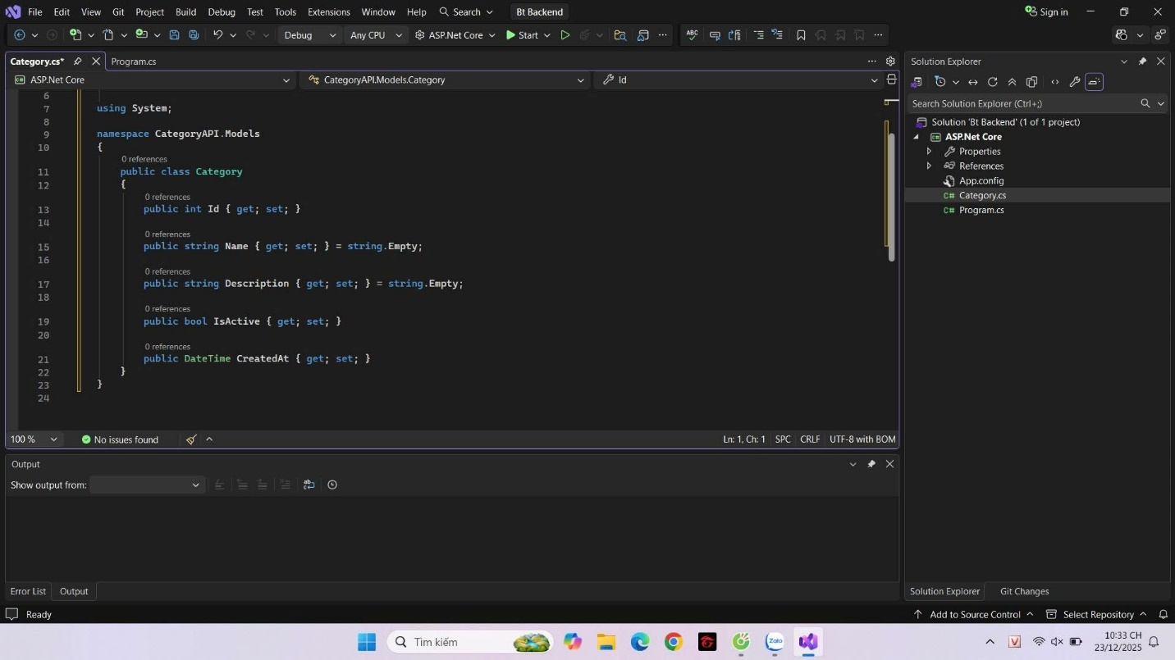

**Chứng minh:** (Hãy chụp ảnh hoặc paste đoạn code đã viết)

### 📝 TODO 2: Tạo Interface ICategoryService

**Yêu cầu:** Tạo interface có 5 methods:

* GetAllCategories() → trả về List<Category>
* GetCategoryById(int id) → trả về Category?
* CreateCategory(Category category) → trả về Category
* UpdateCategory(int id, Category category) → trả về Category?
* DeleteCategory(int id) → trả về bool

**Hãy viết code dưới đây:**

// File: Services/ICategoryService.cs

// (Viết interface của bạn ở đây)

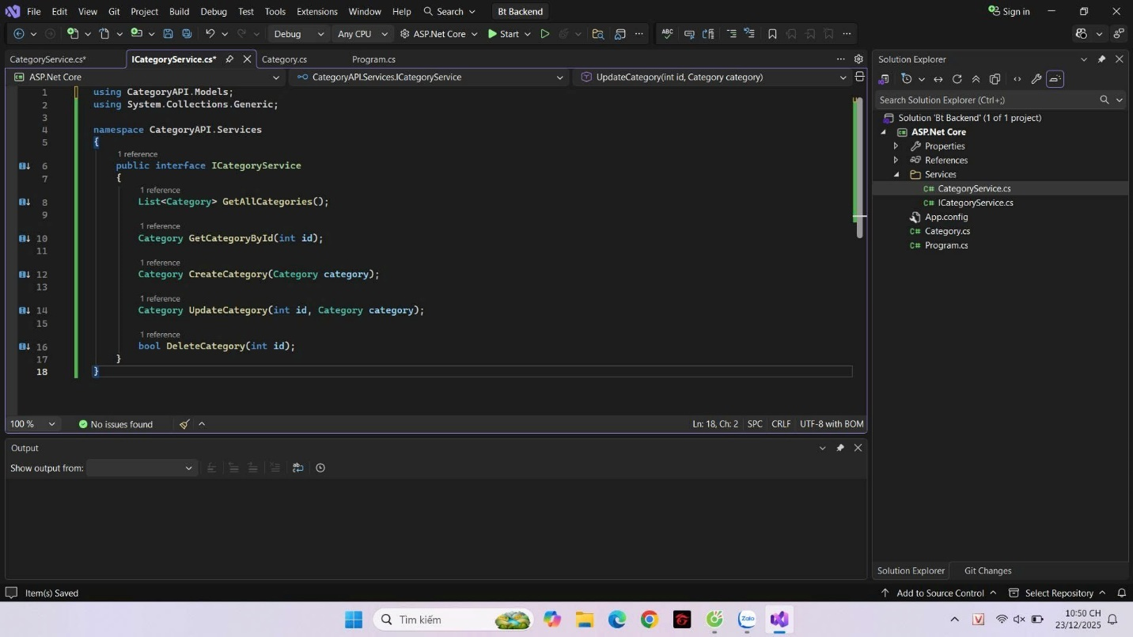

**Chứng minh:** (Hãy chụp ảnh hoặc paste đoạn code đã viết)

### 📝 TODO 3: Tạo CategoryService Implementation

**Yêu cầu:** Tạo class CategoryService : ICategoryService với:

* In-memory Listchứa 3 categories mẫu (Electronics, Books, Clothing)
* Implement tất cả 5 methods

**Gợi ý:**

* Cho GetAllCategories(): return danh sách categories
* Cho GetCategoryById(): dùng FirstOrDefault() để tìm category
* Cho CreateCategory(): tạo ID mới = Max Id + 1
* Cho UpdateCategory(): tìm category, update properties, return
* Cho DeleteCategory(): xóa category khỏi list

**Hãy viết code dưới đây:**

// File: Services/CategoryService.cs

// (Viết implementation của bạn ở đây)

// File: Services/CategoryService.cs

using CategoryAPI.Models;

using System;

using System.Collections.Generic;

using System.Linq;

namespace CategoryAPI.Services

{

// Service xử lý logic cho Category

public class CategoryService : ICategoryService

{

// Danh sách category lưu trong bộ nhớ (in-memory)

private static List<Category> _categories = new List<Category>

{

new Category

{

Id = 1,

Name = "Electronics",

Description = "Electronic devices",

IsActive = true,

CreatedAt = DateTime.Now

},

new Category

{

Id = 2,

Name = "Books",

Description = "Books and magazines",

IsActive = true,

CreatedAt = DateTime.Now

},

new Category

{

Id = 3,

Name = "Clothing",

Description = "Clothes and fashion",

IsActive = true,

CreatedAt = DateTime.Now

}

};

// Lấy tất cả categories

public List<Category> GetAllCategories()

{

return _categories;

}

// Lấy category theo id

// Nếu không tìm thấy thì trả về null

public Category GetCategoryById(int id)

{

return _categories.FirstOrDefault(c => c.Id == id);

}

// Tạo mới category

public Category CreateCategory(Category category)

{

// Tạo id mới = id lớn nhất + 1

int newId = _categories.Max(c => c.Id) + 1;

category.Id = newId;

category.CreatedAt = DateTime.Now;

// Thêm category vào danh sách

_categories.Add(category);

return category;

}

// Cập nhật category theo id

// Nếu không tìm thấy thì trả về null

public Category UpdateCategory(int id, Category category)

{

// Tìm category cần cập nhật

var existingCategory = _categories.FirstOrDefault(c => c.Id == id);

if (existingCategory == null)

{

return null;

}

// Cập nhật thông tin

existingCategory.Name = category.Name;

existingCategory.Description = category.Description;

existingCategory.IsActive = category.IsActive;

return existingCategory;

}

// Xóa category theo id

public bool DeleteCategory(int id)

{

// Tìm category cần xóa

var category = _categories.FirstOrDefault(c => c.Id == id);

if (category == null)

{

return false;

}

// Xóa khỏi danh sách

_categories.Remove(category);

return true;

}

}

}

**Chứng minh:** (Hãy chụp ảnh hoặc paste đoạn code đã viết)

### 📝 TODO 4: Tạo CategoriesController

**Yêu cầu:** Tạo Controller với 5 endpoints:

#### Endpoint 1: GET /api/categories

* HTTP Method: GET
* Trả về: ActionResult<List>
* Hàm trả về danh sách tất cả categories

#### Endpoint 2: GET /api/categories/{id}

* HTTP Method: GET
* Parameter: id (int)
* Trả về: ActionResult
* Nếu không tìm thấy → return NotFound()

#### Endpoint 3: POST /api/categories

* HTTP Method: POST
* Body: Category object
* Trả về: ActionResult
* Trả về HTTP 201 (CreatedAtAction)

#### Endpoint 4: PUT /api/categories/{id}

* HTTP Method: PUT
* Parameter: id (int)
* Body: Category object
* Trả về: ActionResult
* Nếu không tìm thấy → return NotFound()

#### Endpoint 5: DELETE /api/categories/{id}

* HTTP Method: DELETE
* Parameter: id (int)
* Trả về: IActionResult
* Thành công → return NoContent() (204)
* Không tìm thấy → return NotFound()

**Hãy viết code dưới đây:**

// File: Controllers/CategoriesController.cs

// (Viết Controller của bạn ở đây)

using System.Collections.Generic;

using System.Runtime.InteropServices;

using CategoryAPI.Models;

using CategoryAPI.Services;

using Microsoft.AspNetCore.Mvc;

namespace CategoryAPI.Controllers

{

// Đánh dấu đây là API Controller

[ApiController]

// Route mặc định: /api/categories

[Route("api/[controller]")]

public class CategoriesController : ControllerBase

{

// Service được inject thông qua Dependency Injection

private readonly ICategoryService _categoryService;

public CategoriesController(ICategoryService categoryService)

{

_categoryService = categoryService;

}

// GET /api/categories

// Lấy danh sách tất cả categories

[HttpGet]

public ActionResult<List<Category>> GetCategories()

{

var categories = _categoryService.GetAllCategories();

return Ok(categories); // HTTP 200

}

// GET /api/categories/{id}

// Lấy category theo id

[HttpGet("{id}")]

public ActionResult<Category> GetCategoryById(int id)

{

var category = _categoryService.GetCategoryById(id);

// Nếu không tìm thấy category

if (category == null)

{

return NotFound(); // HTTP 404

}

return Ok(category); // HTTP 200

}

// POST /api/categories

// Tạo mới category

[HttpPost]

public ActionResult<Category> Create(Category category)

{

var createdCategory = _categoryService.CreateCategory(category);

// Trả về HTTP 201 Created

return CreatedAtAction(

nameof(GetCategoryById),

new { id = createdCategory.Id },

createdCategory

);

}

// PUT /api/categories/{id}

// Cập nhật category theo id

[HttpPut("{id}")]

public ActionResult<Category> Update(int id, Category category)

{

var updatedCategory = _categoryService.UpdateCategory(id, category);

// Nếu không tìm thấy category để update

if (updatedCategory == null)

{

return NotFound(); // HTTP 404

}

return Ok(updatedCategory); // HTTP 200

}

// DELETE /api/categories/{id}

// Xóa category theo id

[HttpDelete("{id}")]

public IActionResult Delete(int id)

{

bool isDeleted = _categoryService.DeleteCategory(id);

// Nếu không tìm thấy category để xóa

if (!isDeleted)

{

return NotFound(); // HTTP 404

}

// Xóa thành công, không trả về dữ liệu

return NoContent(); // HTTP 204

}

}

}

**Chứng minh:** (Hãy chụp ảnh hoặc paste đoạn code đã viết)

### 📝 TODO 5: Đăng ký Service trong Program.cs

**Yêu cầu:** Sửa file Program.cs để:

1. Import namespace using CategoryAPI.Services;
2. Thêm dòng builder.Services.AddScoped<ICategoryService, CategoryService>(); đúng vị trí
3. Đảm bảo app.MapControllers(); được gọi

**Hãy viết code dưới đây (chỉ cần phần AddScoped):**

// File: Program.cs

// (Thêm dòng đăng ký service)

builder.Services.AddScoped<ICategoryService, CategoryService>();

// (Các dòng khác của Program.cs)

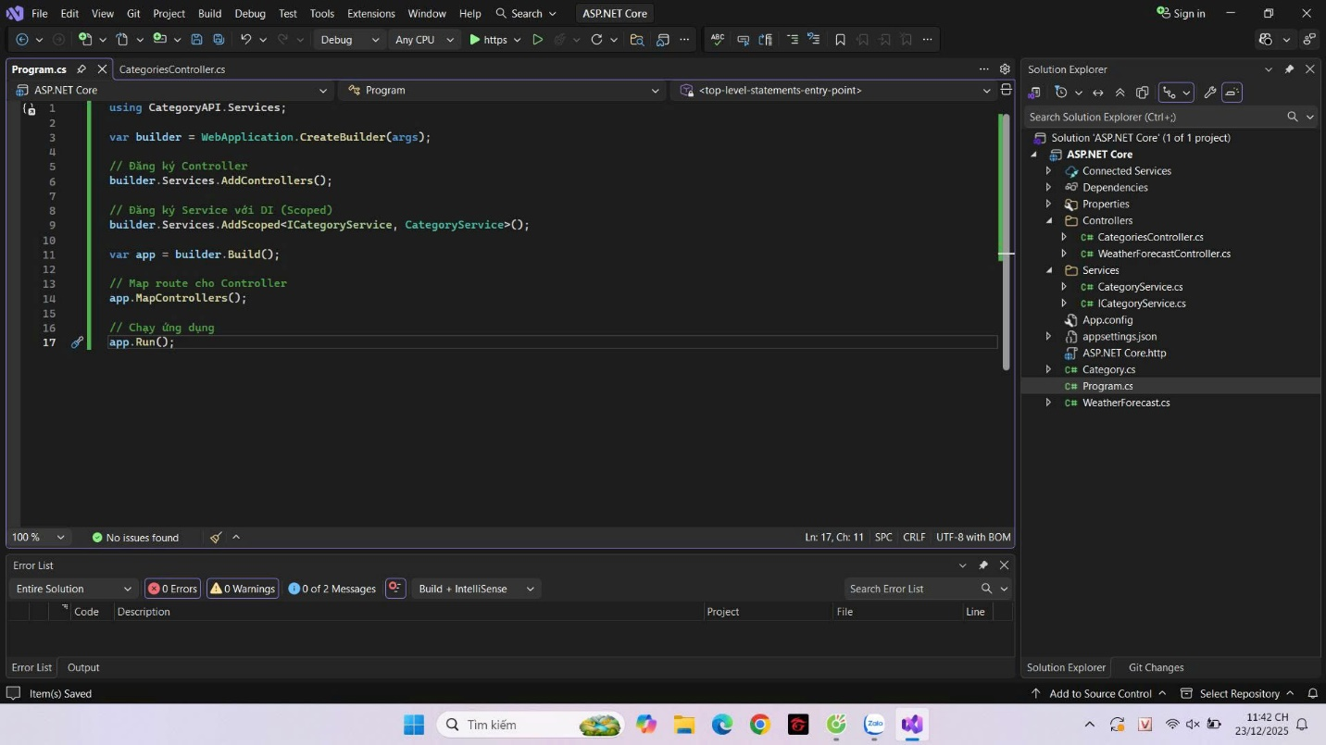

**Chứng minh:** (Hãy paste toàn bộ file Program.cs sau khi sửa)

## 3. Bài tập thực hành (Chạy & Test API)

### 🏃 Bước 1: Chạy ứng dụng

**TODO:** Chạy lệnh dưới đây trong Terminal/PowerShell:

dotnet run

**Kết quả dự kiến:**

* ✅ Ứng dụng chạy thành công (không báo lỗi)
* ✅ Hiển thị: "Application started. Press Ctrl+C to shut down."
* ✅ Swagger UI: <https://localhost:5001/swagger/index.html>

**Hãy chụp ảnh hoặc ghi lại kết quả:**

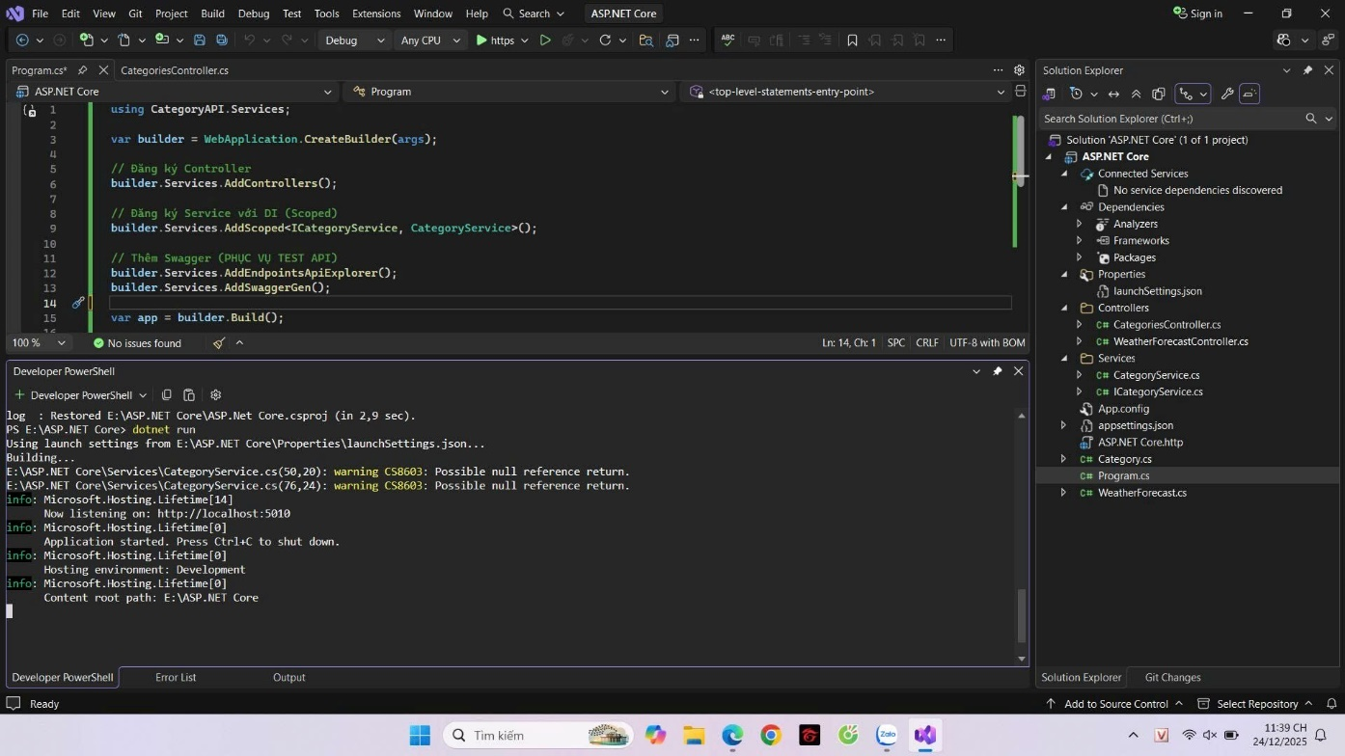

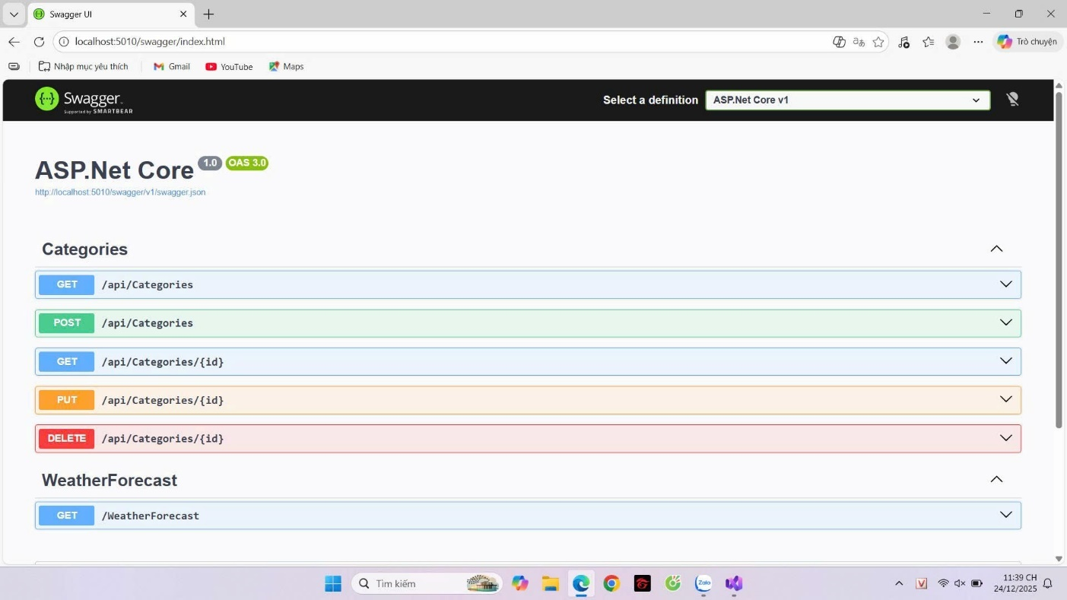

### 🧪 Bước 2: Test 5 Endpoints bằng Swagger UI

**Test GET /api/categories - Lấy danh sách:**

1. Mở Swagger UI: <https://localhost:5001/swagger/index.html>
2. Click "GET /api/categories"
3. Click "Try it out" → "Execute"
4. Kết quả dự kiến: HTTP 200 + danh sách 3 categories

**Hãy chụp ảnh Response:**

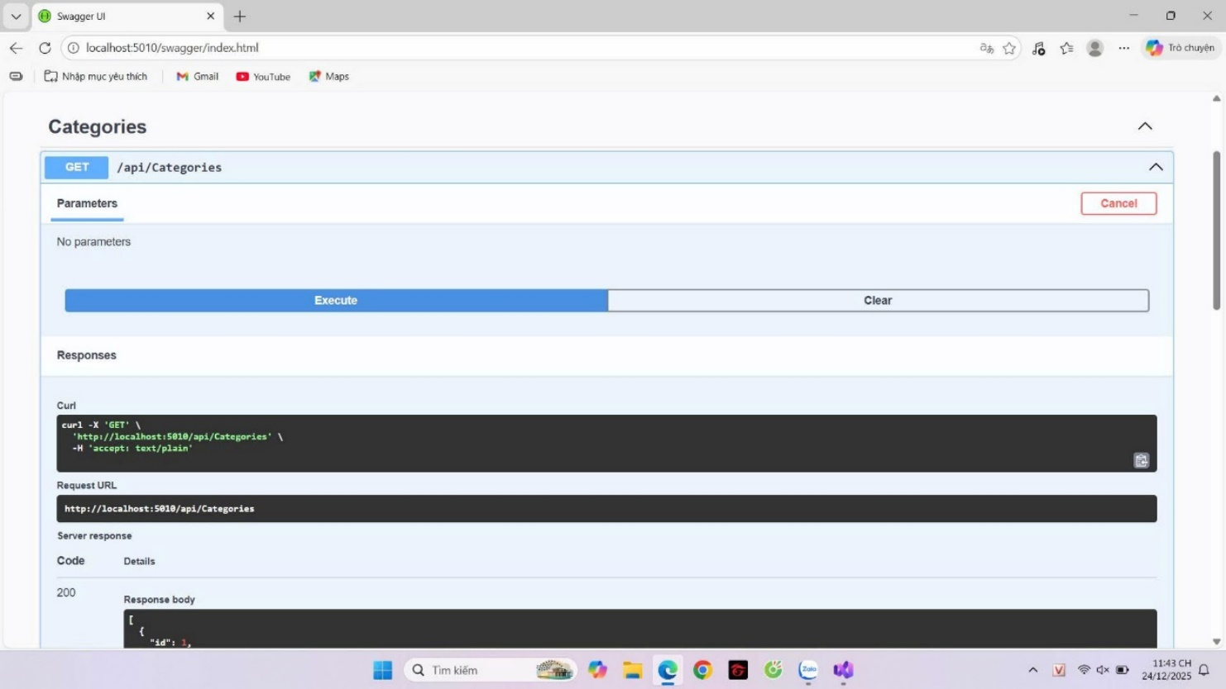

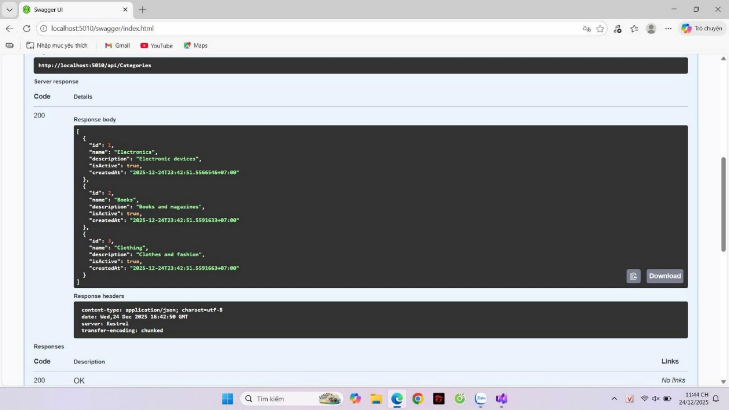

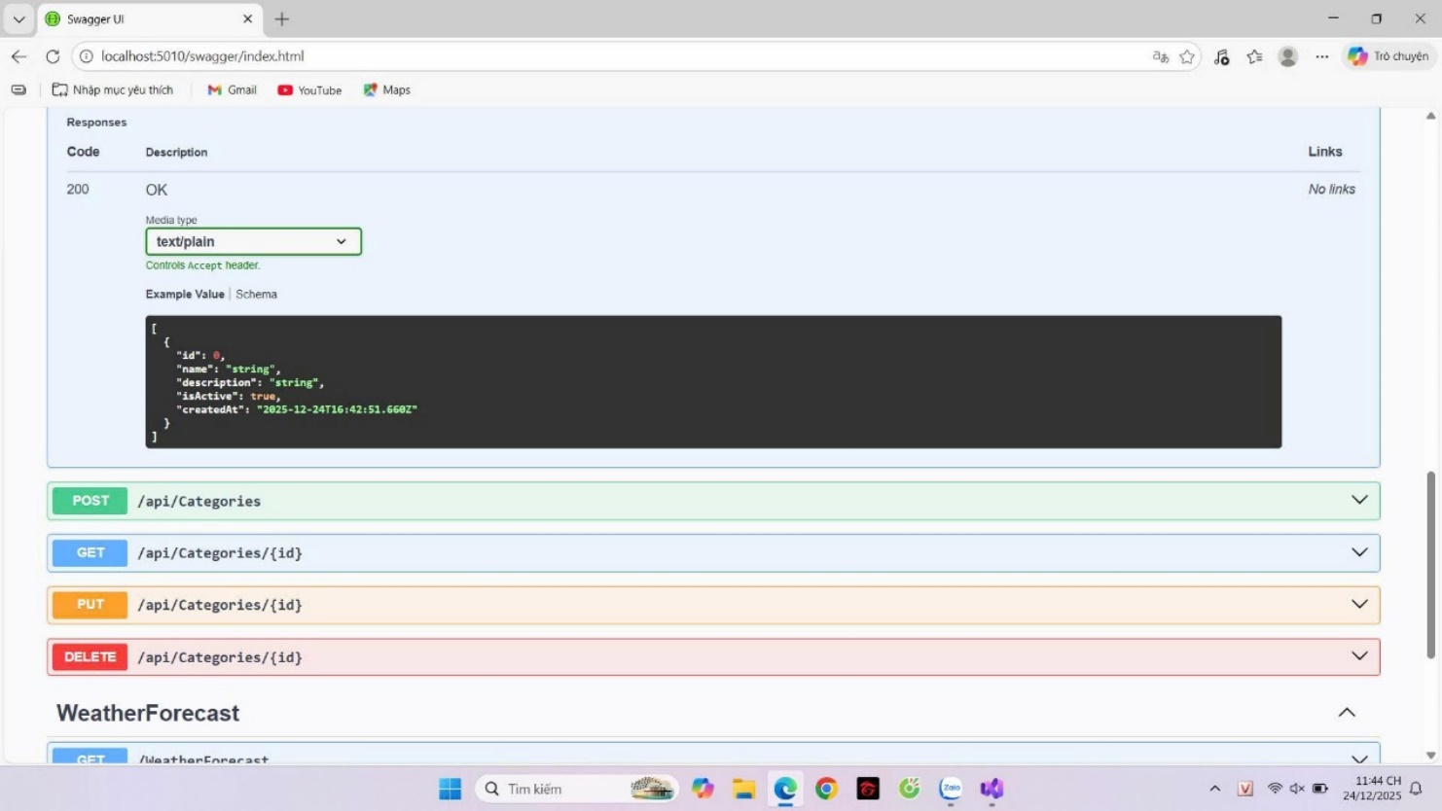

(Dán ảnh hoặc JSON response ở đây)

**Giải thích:** Response có bao nhiêu categories? Tại sao?

🡪 Response trả về 3 categories tại vì trong CategoryService đã khởi tạo sẵn 3 dữ liệu mẫu ban đầu.

**Test GET /api/categories/{id} - Lấy chi tiết (ID = 1):**

1. Click "GET /api/categories/{id}"
2. Nhập: **1** vào parameter id
3. Click "Execute"
4. Kết quả dự kiến: HTTP 200 + 1 category (Electronics)

**Hãy chụp ảnh Response:**

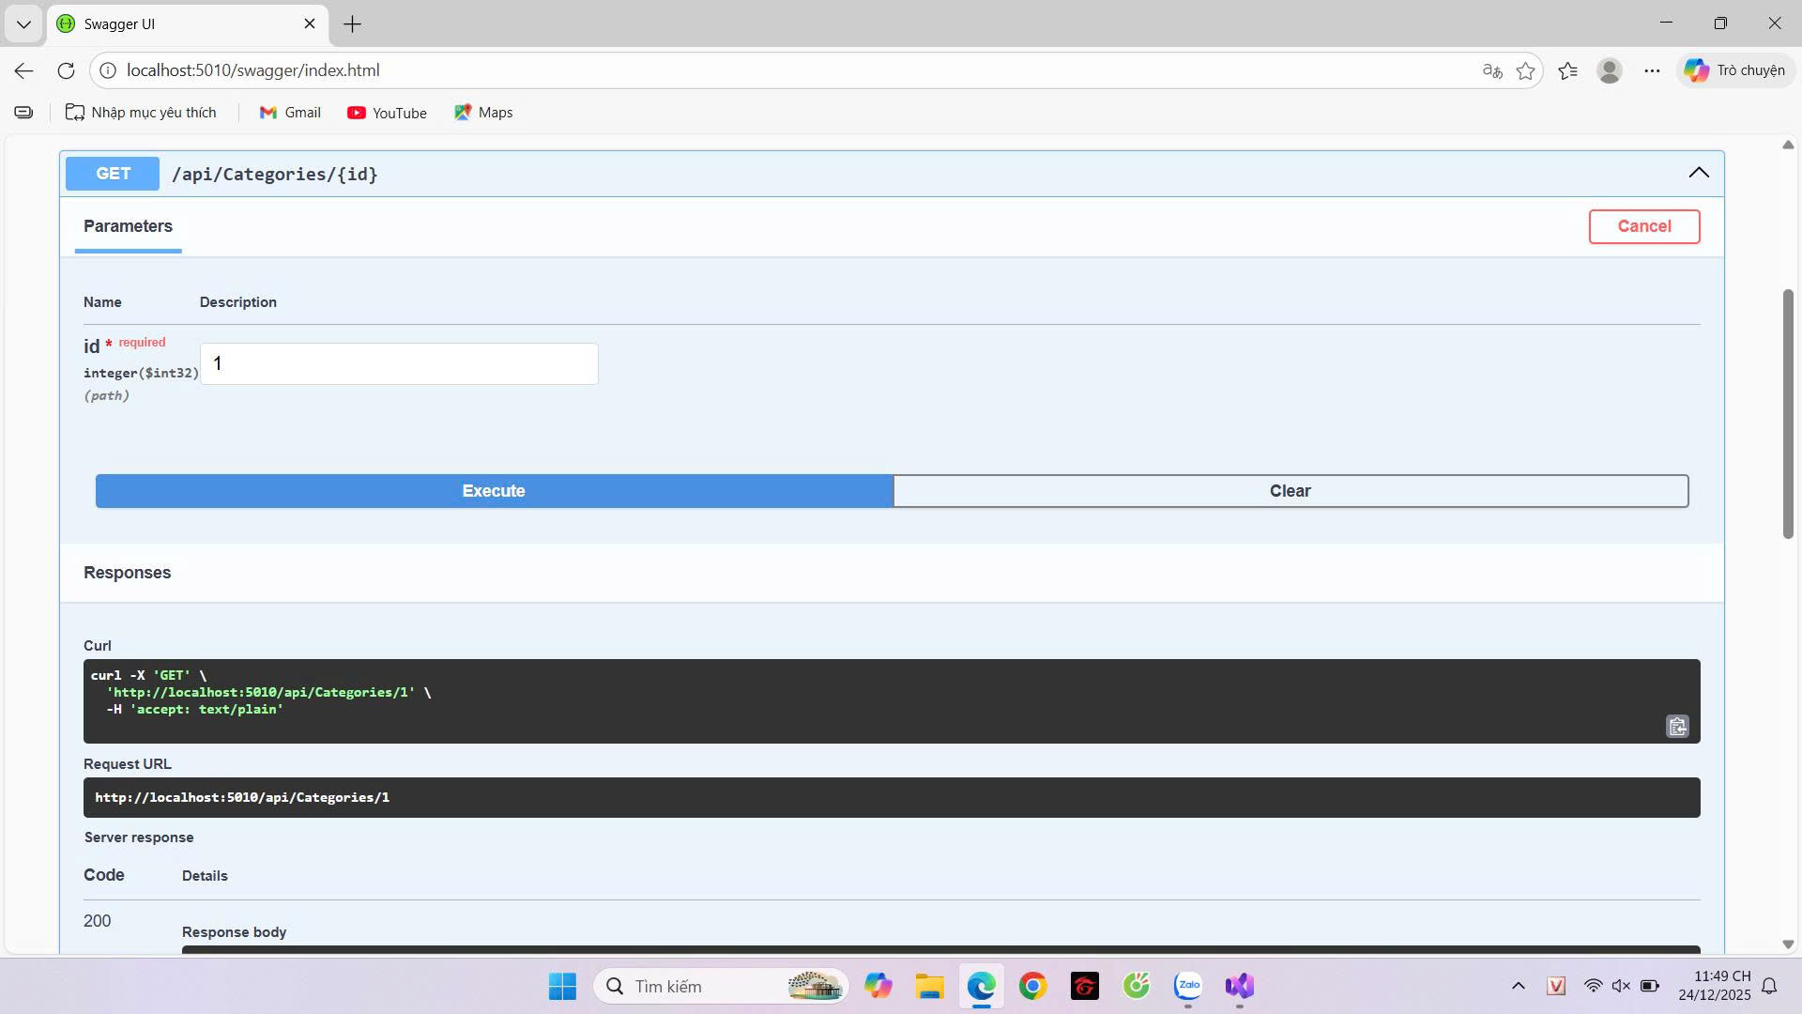

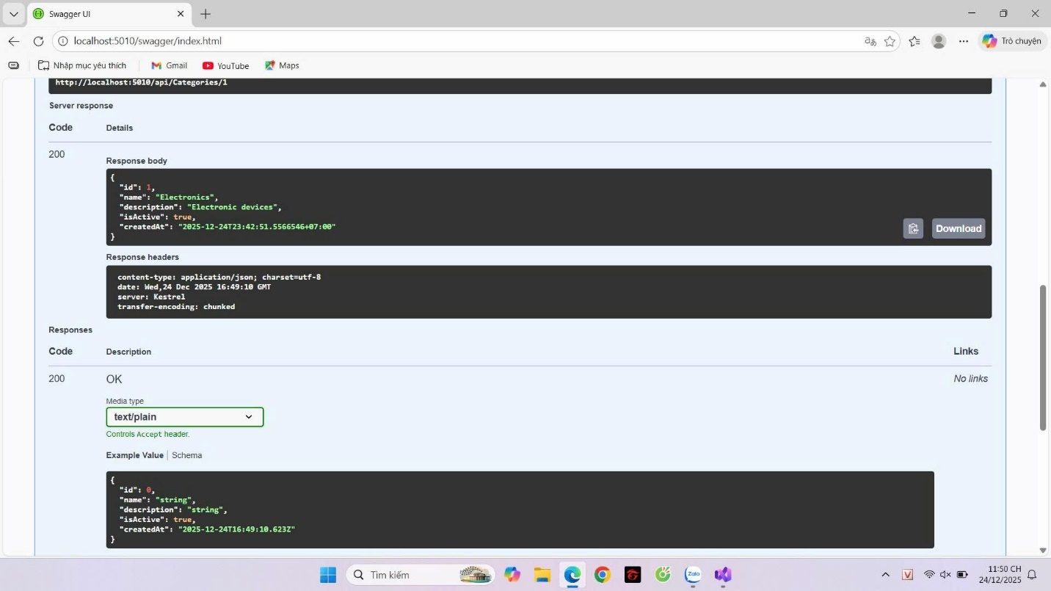

(Dán ảnh hoặc JSON response ở đây)

**Giải thích:** Tên category với ID = 1 là gì?

🡪 Category có ID = 1 là Electronics, đúng với dữ liệu ban đầu được khởi tạo trong service.

**Test POST /api/categories - Tạo mới:**

1. Click "POST /api/categories"
2. Click "Try it out"
3. Nhập JSON vào Request body:

{

"name": "Sports",

"description": "Sports equipment and gear"

}

1. Click "Execute"
2. Kết quả dự kiến: HTTP 201 + category mới (ID = 4)

**Hãy chụp ảnh Response:**

(Dán ảnh hoặc JSON response ở đây)

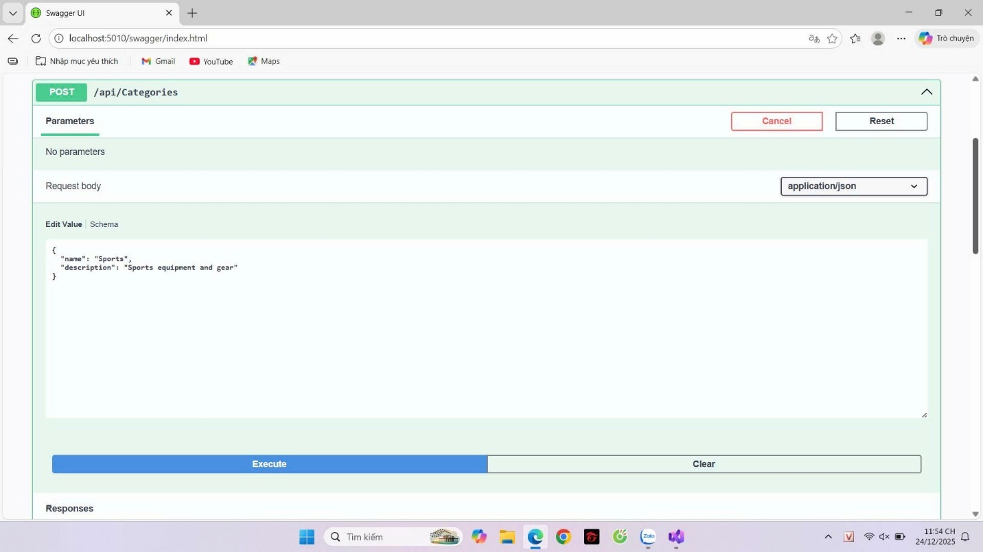

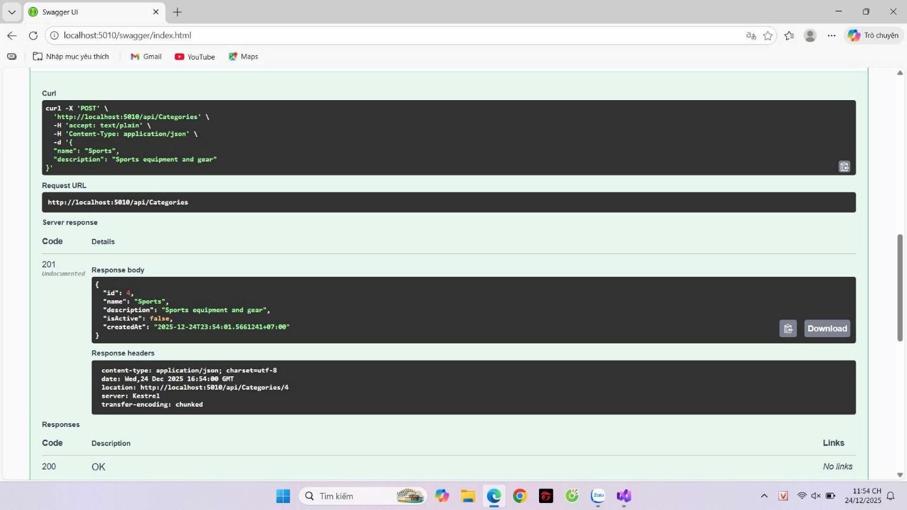

**Giải thích:**

* ID của category mới là bao nhiêu?

🡪 ID của category mới là 4 vì trước đó đã có 3 category.

* Tại sao status code là 201 chứ không phải 200?

🡪 Status code 201 dùng để thông báo tạo mới tài nguyên thành công.

**Test PUT /api/categories/{id} - Cập nhật (ID = 1):**

1. Click "PUT /api/categories/{id}"
2. Nhập: **1** vào parameter id
3. Nhập JSON vào Request body:

{

"name": "Digital Devices",

"description": "Updated: Modern digital devices",

"isActive": true

}

1. Click "Execute"
2. Kết quả dự kiến: HTTP 200 + category được update

**Hãy chụp ảnh Response:**

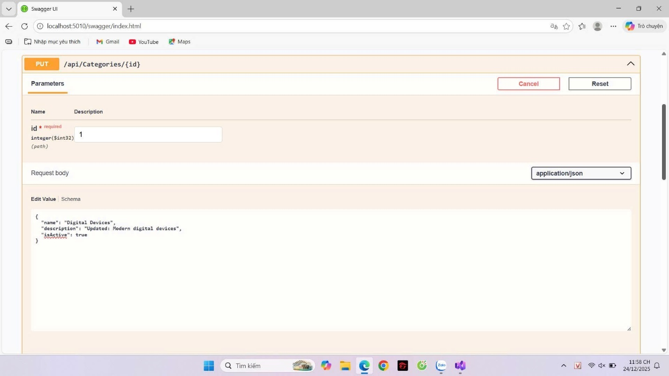

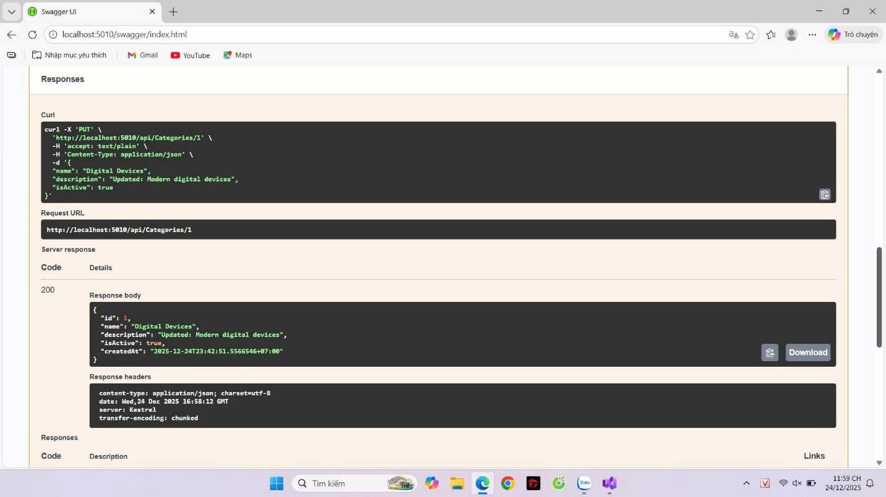

(Dán ảnh hoặc JSON response ở đây)

**Giải thích:** Tên của category ID = 1 đã được cập nhật thành gì?

🡪 Category có ID = 1 đã được cập nhật tên thành “Digital Devices”.

**Test DELETE /api/categories/{id} - Xóa (ID = 2):**

1. Click "DELETE /api/categories/{id}"
2. Nhập: **2** vào parameter id
3. Click "Execute"
4. Kết quả dự kiến: HTTP 204 (No Content)

**Hãy chụp ảnh Response:**

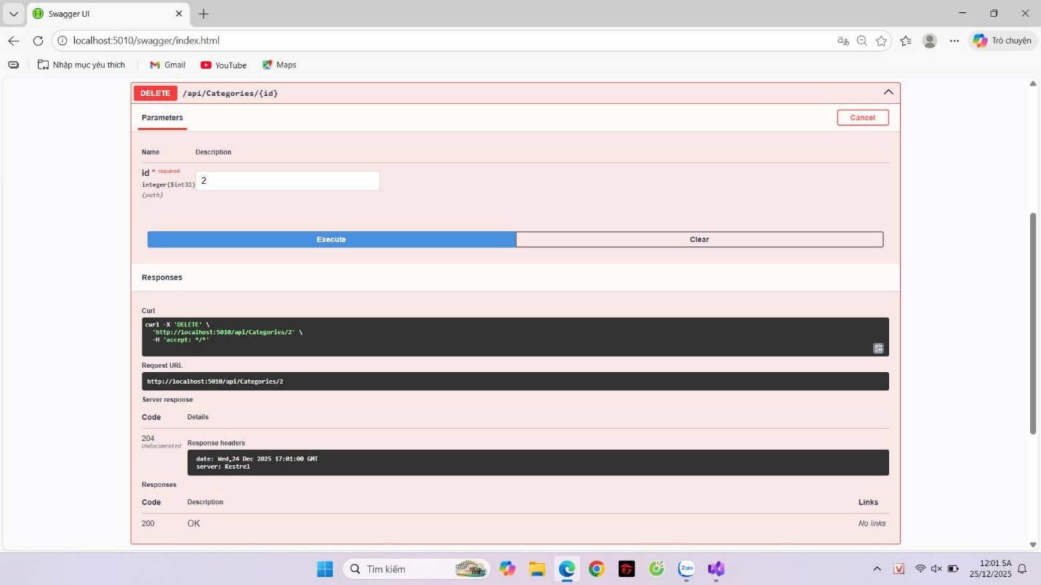

(Dán ảnh hoặc status code ở đây)

**Giải thích:** Tại sao response body trống? (HTTP 204 có ý nghĩa gì?)

🡪 HTTP 204 có nghĩa là xóa thành công và không trả về dữ liệu.

### 🔗 Bước 3: Verify - Gọi GET lại để xác nhận

**TODO:** Gọi GET /api/categories lại để xác nhận:

1. Click "GET /api/categories"
2. Click "Execute"
3. Kiểm tra xem category ID = 2 (Books) còn trong danh sách không?

**Hãy chụp ảnh Response:**

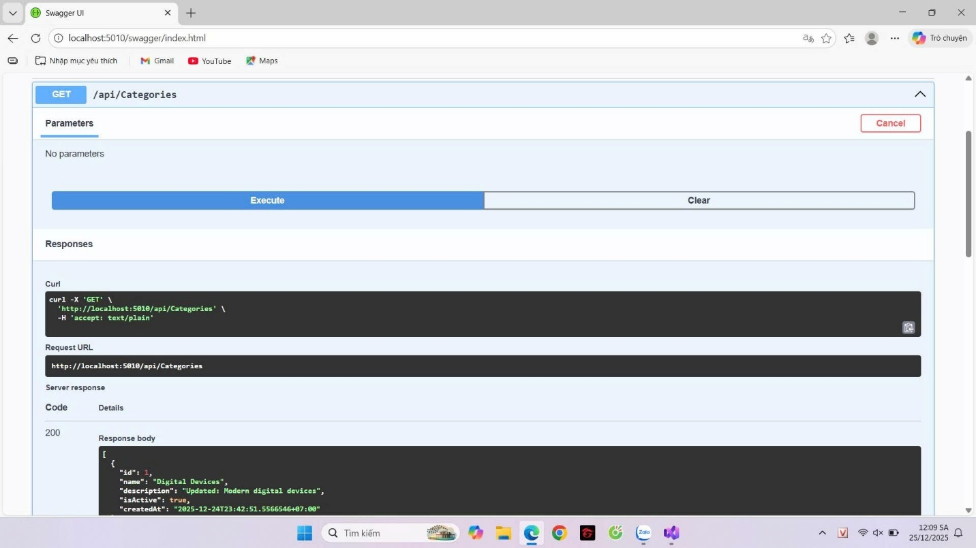

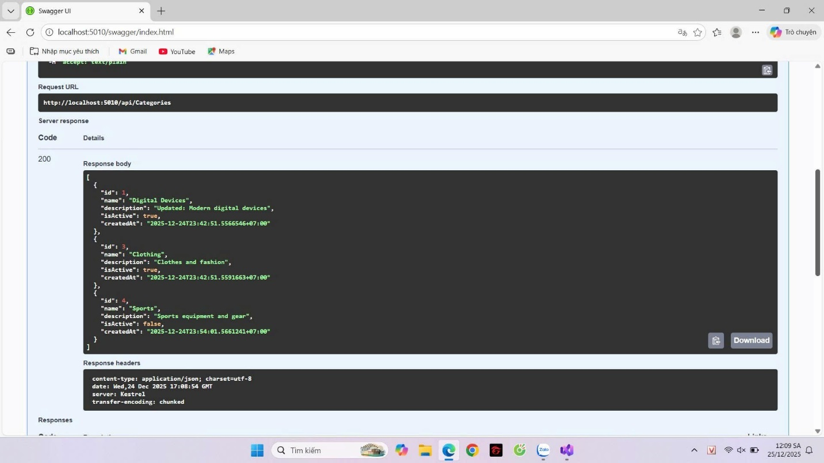

(Dán ảnh hoặc JSON response ở đây)

**Giải thích:** Danh sách bây giờ có bao nhiêu items? (Tại sao?)

🡪 Sau khi gọi lại API GET /api/categories, category có ID = 2 không còn trong danh sách do đã bị xóa ở bước trước. Danh sách hiện tại còn 3 phần tử.

## 4. Câu hỏi bắt buộc (Hiểu sâu kiến thức)

### Câu hỏi 1: Dependency Injection

**Hãy nhìn vào code Controller dưới đây:**

public class CategoriesController : ControllerBase

{

private readonly ICategoryService _categoryService;

public CategoriesController(ICategoryService categoryService)

{

_categoryService = categoryService;

}

}

**Câu hỏi:**

* A. ASP.NET Core sẽ tự động inject ICategoryService vào constructor
* B. Chúng ta phải tự tạo new CategoryService()
* C. Phải dùng reflection để inject
* D. Không thể inject (lỗi)

**Trả lời:** A

**Giải thích:** Tại sao bạn chọn đáp án đó?

Vì ICategoryService đã được đăng ký trong DI Container ở file Program.cs, nên ASP.NET Core sẽ tự động inject instance phù hợp vào constructor của Controller khi ứng dụng chạy.

### Câu hỏi 2: Service Lifetime

**TODO 1:** Trong Program.cs, chúng ta dùng:

builder.Services.AddScoped<ICategoryService, CategoryService>();

**Câu hỏi:** AddScoped có nghĩa là gì?

**Trả lời:**

* Mỗi HTTP request tạo một instance CategoryService
* Nếu trong 1 request có 10 Controllers gọi _categoryService, sẽ có bao nhiêu instances?
  + A. 1 instance
  + B. 10 instances
  + C. Tùy implementation

**Chọn:** A

### Câu hỏi 3: Route

**TODO:** Cho code Controller:

[ApiController]

[Route("api/[controller]")]

public class CategoriesController : ControllerBase

{

[HttpGet]

public ActionResult GetAll() { ... }

[HttpGet("{id}")]

public ActionResult GetById(int id) { ... }

}

**Hãy viết ra đúng route cho 2 methods:**

* GetAll() → Route: GET /api/categories
* GetById() → Route: GET /api/categories/{id}

### Câu hỏi 4: HTTP Status Codes

**Hãy gán đúng HTTP status code cho mỗi scenario:**

| **Scenario** | **Status Code** |
| --- | --- |
| Tạo mới category thành công | 201 (200 / 201 / 204) |
| Xóa category thành công | 204 (200 / 201 / 204) |
| Cập nhật category thành công | 200 (200 / 201 / 204) |
| Category không tồn tại | 404 (400 / 404 / 500) |
| Request body không hợp lệ | 400 (400 / 404 / 500) |

### Câu hỏi 5: So sánh Code

**Cách A - ❌ SAI:**

[HttpPost]

public ActionResult CreateCategory(Category category)

{

// Logic tạo category trực tiếp trong Controller

_categories.Add(category);

_categories.Max(c => c.Id);

return Ok(category);

}

**Cách B - ✅ ĐÚNG:**

[HttpPost]

public ActionResult CreateCategory(Category category)

{

var created = _categoryService.CreateCategory(category);

return CreatedAtAction(nameof(GetCategoryById), new { id = created.Id }, created);

}

**Câu hỏi:** Tại sao Cách B tốt hơn Cách A? (Chọn 2 lý do)

* ☐ Cách B tách business logic khỏi Controller
* ☐ Cách B dễ test hơn (có thể mock service)
* ☐ Cách B trả về status code chính xác (201 Created)
* ☐ Cách B có ít code hơn

## 5. Bài tập nâng cao (Thêm tính năng)

### 📝 Bài 1: Thêm Filter (Tìm kiếm theo Name)

**Yêu cầu:** Thêm query parameter name vào GET endpoint:

// GET /api/categories?name=electronics

[HttpGet]

public ActionResult<List<Category>> GetAllCategories(string? name = null)

{

var categories = _categoryService.GetAllCategories();

if (!string.IsNullOrEmpty(name))

{

// TODO: Hãy viết LINQ để filter theo name (case-insensitive)

categories = categories.Where(c => _________________________.Contains(_________________________, _________________________))

.ToList();

}

return Ok(categories);

}

**TODO:** Hoàn thành dòng .Where() để filter categories:

// (Viết code filter của bạn)

**Test:**

* GET /api/categories?name=book → Kết quả: Books
* GET /api/categories?name=ELEC → Kết quả: Electronics

**Hãy chụp ảnh kết quả test:**

### 📝 Bài 2: Thêm Validation (Validate Name không trống)

**Yêu cầu:** Validate Name property:

* Không được null/trống
* Độ dài tối thiểu 3 ký tự
* Độ dài tối đa 100 ký tự

**TODO:** Sửa model Category.cs để thêm Data Annotation:

using System.ComponentModel.DataAnnotations;

namespace CategoryAPI;

public class Category

{

public int Id { get; set; }

// TODO: Thêm [Required] và [StringLength(100, MinimumLength = 3)]

[Required]

[StringLength(100, MinimumLength = 3)]

public string Name { get; set; } = string.Empty;

public string? Description { get; set; }

public bool IsActive { get; set; }

}

**Test:**

1. POST /api/categories với {"name": ""} → Kết quả: 400 Bad Request (Status code)
2. POST /api/categories với {"name": "AB"} → Kết quả: 400 Bad Request (Status code)
3. POST /api/categories với {"name": "New Category"} → Kết quả: 201 Created (Status code)

**Hãy chụp ảnh kết quả test:**

1.

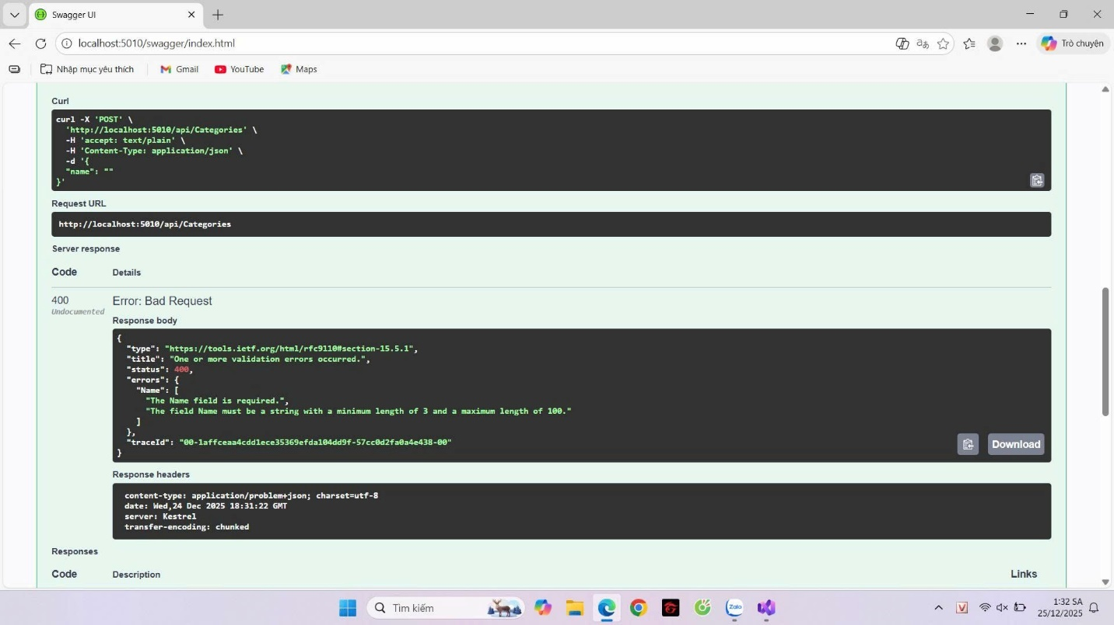

2.

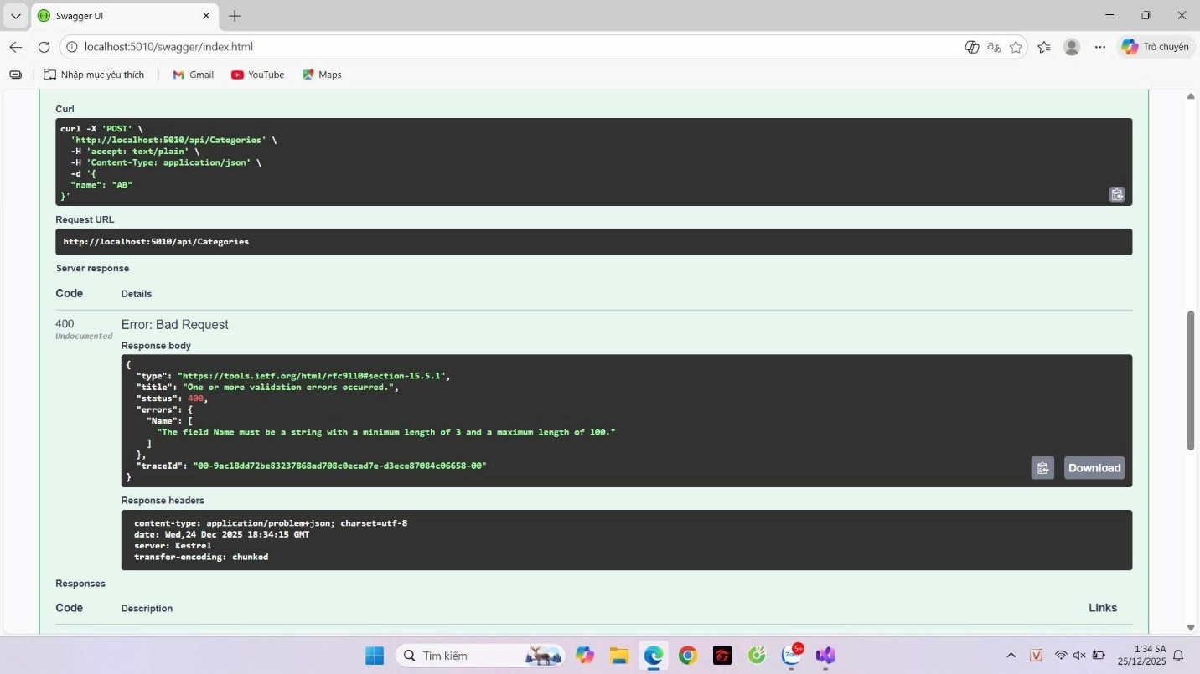

3.

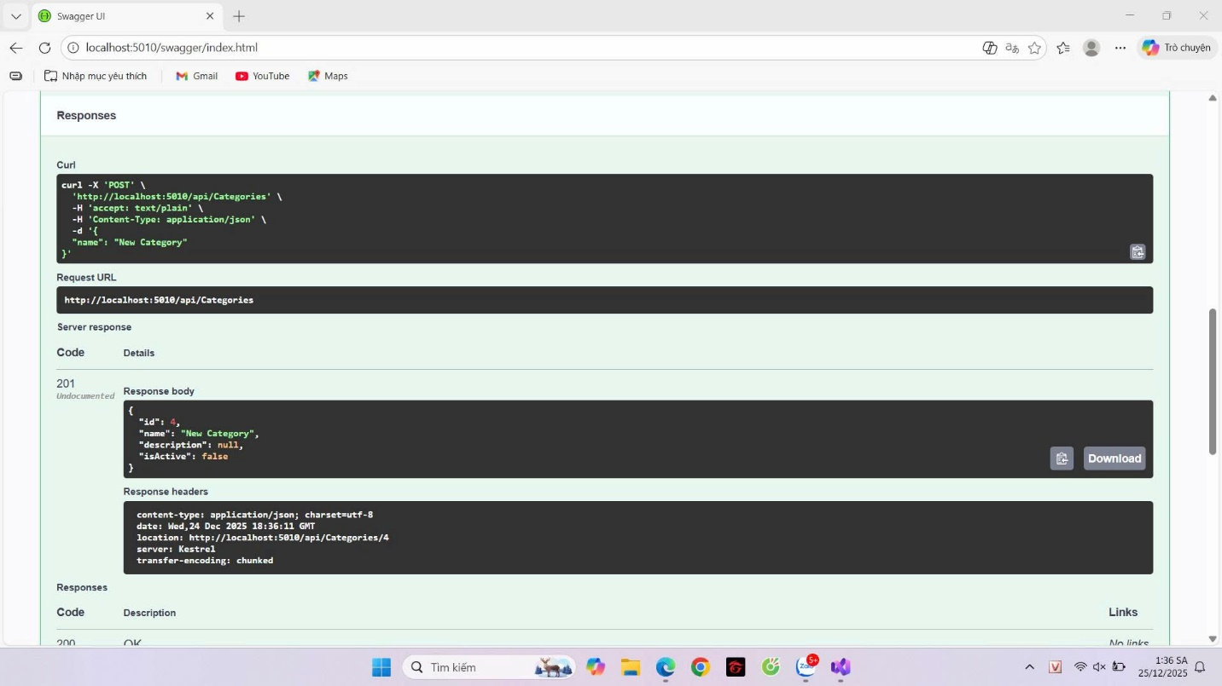

### 📝 Bài 3: Thêm Pagination

**Yêu cầu:** Thêm pagination vào GET endpoint:

// GET /api/categories?page=1&pageSize=2

[HttpGet]

public ActionResult<List<Category>> GetAllCategories(int page = 1, int pageSize = 10)

{

var categories = _categoryService.GetAllCategories();

// TODO: Dùng Skip() và Take() để implement pagination

var paginated = categories.Skip(________________________)

.Take(________________________)

.ToList();

return Ok(paginated);

}

**TODO:** Viết công thức Skip/Take:

// Skip = (page - 1) * pageSize

// Take = pageSize

// (Viết code của bạn)

**Test:**

* GET /api/categories?page=1&pageSize=2 → Lấy: Electronics, Books
* GET /api/categories?page=2&pageSize=2 → Lấy: Clothing

**Hãy chụp ảnh kết quả test:**

## 6. Lỗi thường gặp & Giải pháp

### ❌ Lỗi 1: "InvalidOperationException: Unable to resolve service"

**Lỗi xảy ra ở dòng nào?**

Xảy ra tại constructor của CategoriesController khi ASP.NET Core không inject được ICategoryService.

**Nguyên nhân:** ICategoryService chưa được đăng ký vào DI Container trong file Program.cs.

**Cách sửa:** Đăng ký ICategoryService với CategoryService trong Program.cs.

**Chứng minh cách sửa:** (Paste dòng code đã sửa)

builder.Services.AddScoped<ICategoryService, CategoryService>();

### ❌ Lỗi 2: "404 Not Found" khi gọi API

**Các bước check:**

☐ Kiểm tra Controller có attribute [ApiController] không? ☐ Kiểm tra có attribute [Route("api/[controller]")] không? ☐ Kiểm tra có dòng app.MapControllers(); trong Program.cs không? ☐ Kiểm tra HTTP method (GET/POST/PUT/DELETE) có đúng không?

**Lỗi của bạn là gì? (Chọn):** app.MapControllers();

**Cách sửa:** Thêm dòng app.MapControllers(); vào file Program.cs để map các Controller với routing.

### ❌ Lỗi 3: "POST trả về 400 Bad Request"

**Nguyên nhân thường là:**

Request body gửi lên không đúng cấu trúc hoặc tên key trong JSON không khớp với property trong class C#.

**Các bước debug:**

1. Kiểm tra JSON keys có match với C# property names không?
   * JSON: "name": "..." ↔ C#: public string Name { get; set; }
   * (Lưu ý: camelCase vs PascalCase)
2. Request body có hợp lệ không?

**Hãy paste request body bạn đã gửi:**

{

"name": "Sports",

"description": "Sports equipment and gear"

}

**Hãy paste error response:**

{

"type": "https://tools.ietf.org/html/rfc7231#section-6.5.1",

"title": "One or more validation errors occurred.",

"status": 400

}

**Cách sửa:** Đảm bảo JSON gửi lên đúng định dạng, đúng tên key và đầy đủ các field cần thiết theo model C#.

## 7. Một điều tôi chưa hiểu rõ hoặc muốn hỏi thêm

**(Bắt buộc phải đặt ít nhất 2 câu hỏi)**

Ví dụ câu hỏi tốt:

* "Sự khác biệt giữa AddScoped, AddTransient, AddSingleton là gì?"
* "Tại sao phải dùng Service thay vì viết logic trực tiếp trong Controller?"
* "Khi nào nên dùng Task<ActionResult> (async) vs ActionResult (sync)?"
* "Làm sao để validate input request?"

### Câu hỏi 1 của tôi: Tại sao trong ASP.NET Core Web API lại cần tạo Service (ví dụ: CategoryService) thay vì viết toàn bộ logic xử lý trực tiếp trong Controller?

### Câu hỏi 2 của tôi: Trong trường hợp nào thì nên sử dụng phương thức async Task<ActionResult> thay vì ActionResult bình thường khi xây dựng API?

### Câu hỏi 3 của tôi (nếu có):

## 8. Dự án hoàn thành

### ✅ Checklist:

*Hãy đánh dấu các hạng mục bạn đã hoàn thành:*

**Phần cơ bản:**

* ☐ Tạo Category.cs model
* ☐ Tạo ICategoryService interface
* ☐ Tạo CategoryService implementation
* ☐ Tạo CategoriesController
* ☐ Đăng ký Service trong Program.cs
* ☐ Chạy dotnet run thành công
* ☐ Swagger UI hiển thị đúng

**Phần Test:**

* ☐ Test GET /api/categories ✅
* ☐ Test GET /api/categories/{id} ✅
* ☐ Test POST /api/categories ✅
* ☐ Test PUT /api/categories/{id} ✅
* ☐ Test DELETE /api/categories/{id} ✅

**Phần nâng cao (tối thiểu 1 bài):**

* ☐ Thêm Filter (Bài 1)
* ☐ Thêm Validation (Bài 2)
* ☐ Thêm Pagination (Bài 3)

**Phần trả lời câu hỏi:**

* ☐ Trả lời 5 câu hỏi bắt buộc
* ☐ Đặt ít nhất 2 câu hỏi của riêng mình
* ☐ Giải quyết ít nhất 1 lỗi

## 📸 Hướng dẫn nộp bài

**Hãy gửi file chứa:**

1. **Ảnh chụp / Code:**
   * Category.cs
   * ICategoryService.cs
   * CategoryService.cs
   * CategoriesController.cs
   * Program.cs (phần AddScoped)
2. **Ảnh chụp Test Results:**
   * Swagger UI 5 endpoints
   * GET danh sách (3 categories)
   * GET chi tiết (ID = 1)
   * POST tạo mới (ID = 4)
   * PUT cập nhật (Electronics → Digital Devices)
   * DELETE xóa (Books)
   * GET verify (2 categories còn lại)
3. **Phần trả lời Phiếu Học Tập:**
   * Tất cả chỗ trống điền đầy đủ
   * Câu hỏi trả lời chi tiết
   * Bài tập nâng cao ít nhất 1 cái

## 🎓 Kết luận

**Sau phiếu học tập này, bạn có thể:**

✅ Tạo API đơn giản từ A-Z  
✅ Hiểu rõ HTTP verbs và routes  
✅ Sử dụng Dependency Injection đúng cách  
✅ Tách business logic khỏi Controller (Service Pattern)  
✅ Test API bằng Swagger UI  
✅ Xử lý lỗi thường gặp  
✅ Mở rộng API với thêm tính năng

**Chúc mừng bạn đã hoàn thành Phiếu Học Tập ASP.NET Core!** 🎉

**Hướng dẫn tiếp theo: Entity Framework Core - Kết nối với Database** 💾